自動車関連産業
重点強化支援事業費補助金
（生産体制強化重点支援事業）

事業実施の手引き

平成31年４月
岩手県商工労働観光部
ものづくり自動車産業振興室
〒020-8570 盛岡市内丸10-1
TEL:019-629-5566
FAX:019-629-5569

目 次

１ はじめに １

２ 手続きの流れ １

３ 事業実施期間中の各種手続き等 ２

４ 事業実施にあたっての各種注意事項 ４

５ 実地検査等 10

※ 様式等
（手引様式）
様式１ 社名等変更届出書 11
様式２ 業者選定理由書 12
様式３ 費目別支出明細書 13

（参考様式）
様式A 補助対象物件受払簿
様式B 技術指導報告書
※ 参考様式はあくまでも作成例として示しているものですので、同様の内容を確認できる任意の様式で作成いただいて結構です。

（資料）
岩手県補助金交付規則
自動車関連産業重点強化支援事業費補助金交要綱

１ はじめに

本補助事業は、岩手県補助金交付規則（昭和32年岩手県規則第71号、以下「規則」という。）及び自動車関連産業重点強化支援事業補助金交付要綱（以下「要綱」という。）などの規定に基づき実施します。
この手引きは、本補助事業の実施にあたり、適切に事業を実施いただくために作成したものです。事業者の皆様には、本手引きを熟読し、本補助制度をよくご理解のうえ、事業実施くださいますようお願いします。
ご不明点等がありましたら、ものづくり自動車産業振興室 自動車産業振興担当までお問い合わせください。

２ 手続きの流れ
県
補助
事業者

交付申請書の提出

事業開始
遂行状況報告提出指示
（必要が生じた場合）

遂行状況報告書の提出

事業実施期間

変更承認申請書の提出
（必要が生じた場合）
指令書（変更）の送付
中間検査の実施
（必要が生じた場合）

前金払請求書等の提出
（必要が生じた場合）
補助金の前払い

事業終了
補助金請求書
ほか関係書類の提出
（H32.2.28まで）

完了確認検査の実施

補助金の受領
補助金の支払い
交付指令書の送付
３ 事業実施期間中の各種手続き等

(1) 遂行状況の報告
要綱第７に基づき、必要に応じて、県が補助事業遂行状況の中間報告を求める場合があります。
報告の指示があった場合には、申請書の事業計画書と対応させて、事業経過、補助対象経費の状況等を記載して報告してください。
＜提出書類＞
・ 自動車関連産業重点強化支援事業遂行状況報告書【要綱様式第7号】
・ その他参考資料（既に提出しているものを除く）

(2) 事業計画を変更する必要が生じたとき
補助金の交付決定の対象となった事業計画を変更しようとするときに提出する必要があります。
主なケースとして、補助金の額に変更（減額）がある場合、補助対象経費の内容に大きな変更がある場合などがあげられます。
なお、補助目的の範囲内で事業計画の細部の変更をしようとする場合（但し、補助金の額が20％以内の変更である場合に限る）は、変更の手続きを要しないこととしておりますが、手続きの必要の有無を確認する意味からも、計画に何らかの変更がある場合には、担当者にご相談ください。
＜提出書類＞
・ 自動車関連産業重点強化支援事業変更（中止、廃止）承認申請書【要綱様式第２号】
・ 補助事業計画書【要綱様式第１号の別紙１】
・ 収支予算書【要綱様式第１号の別紙２】
・ その他参考資料（既に提出しているものを除く）

(3) 事業を中止（廃止）しなければならなくなったとき
補助事業が何らかの事情により遂行が不可能となり、中途で中止したり、廃止する場合には、その理由等を付して承認を受ける必要があります。
このような事態が発生したときは、事前に協議してください。
＜提出書類＞
・ 自動車関連産業重点強化支援事業変更（中止、廃止）承認申請書【要綱様式第２号】
・ その他参考資料（既に提出しているものを除く）

(4) 事業が予定期間内に完了できなくなってしまったとき
補助事業が予定期間内に完了する見込みがなくなったとき、又は補助事業の遂行が困難になったときは、その理由を付して届け出て指示を受けてください。
なお、これはあくまでも不測の事態を想定したものですので、原則として事業が予定期間内に完了するよう万全を期してください。
＜提出書類＞
- 自動車関連産業重点強化支援事業遅延等報告書【要綱様式第５号】
- その他参考資料（既に提出しているものを除く）

(5) 事業完了前に補助金を請求したいとき
補助金は、原則として補助事業の完了確認後の一括精算払としますが、事業の完了前であっても、特に必要が認められる場合には、費用の発生を確認したうえで、当該費用に係る補助金を交付決定額のうち一定範囲までの額を前金払することができます。
なお、前金払に当たっては、事業進捗状況の確認や支払資金の準備など、手続きに一定の時間を要しますので、できるだけ余裕を持って事前に協議してください。
＜提出書類＞
・ 自動車関連産業重点強化支援事業補助金前金払請求書【要綱様式第８号】
・ 支払計画書
・ その他支出経費に係る証拠書類の写し及び参考資料（既に提出しているものを除く）

(6) 事業が完了したとき
補助事業が完了したときは、完了した日から30日以内又は平成32年２月28日のいずれか早い日までに、事業実績を報告し、補助金を請求（精算）していただきます。
なお、事業実績により補助金の額が交付決定額と相違する（下回る）場合には、実績報告書の提出以前に(２)の変更承認申請が必要となります。手続きの詳細については、担当者にご相談ください。
＜提出書類＞
・ 自動車関連産業重点強化支援事業補助金請求（精算）書【要綱様式第４号】
・ 自動車関連産業重点強化支援事業実績書【要綱様式第３号の別紙１】
・ 収支実績書【要綱様式第３号の別紙２】
・ 取得財産等管理台帳【要綱様式第３号の別紙３】
・ その他支出経費に係る証拠書類及び参考資料（既に提出しているものを除く）

(7) 社名等に変更があったとき
補助事業者の社名、所在地、代表者、代表者印鑑等に変更があった場合には、事実を証明する書類を添付して届け出てください。
＜提出書類＞
・ 社名等変更届出書【手引様式１】
・ その他参考資料（既に提出しているものを除く）

４ 事業実施にあたっての各種注意事項

(1) 物件の入手・代金の支払い等
  - 補助対象となる物件の条件
    - 事業実施に必要な経費として県に計画を提出し、承認を得ていること。
    - 交付決定日以降に発注されること。
    - 補助金交付の目的に従い、適切に使用されること。
    - 補助事業期間内に代金の支払いを完了すること。

  - 物件の入手に係る留意点
    - 在庫品を使用する場合は補助対象となりません。
    - 原則として、交付申請書に添付の収支予算書に記載している購入予定物件以外に、県の承認を得ずに購入した物件は補助対象となりません。
    - 振込手数料は補助対象となりません。
    - 入手価格の妥当性を証明できるよう必ず見積書を徴収してください。但し、市場価格が一般的に明白なものは価格表等の証拠書類を添付して見積書に代えることができます。
    - 100千円以上の物件の場合には、原則として２社以上の合見積としてください。但し、性能等から業者が特定されるなど、合理的な理由により合見積を取らない場合は、業者選定理由書（手引様式２）を作成してください。
    - 海外企業から調達を行いたい場合も、国内外を問わず一番価格が低いところから調達を行ってください。
    - 合見積依頼時は仕様・数量を明確にし、依頼先の業者間で情報の不利益が生じないよう注意してください。
    - 特注となる機械装置・外注加工については、設計図、回路図等の仕様書（図面等）を整備して下さい。
    - 機械装置、材料・消耗品において数量を「一式」とした場合は、内訳を仕様書等で確認できるよう整備して下さい。
    - 機械装置費等における予備品の購入費用は、補助対象となりません。
    - 見積書に有効期限がある場合は、有効期限切れに注意して下さい。
    - 補助事業に係る物件については、「検収年月日」をもって取得年月日とします（納品年月日ではありません）ので、日付入り検収伝票の発行もしくは納品書に検収印として年月日及び立会者名を明記するなど、検収年月日を明確にしておいて下さい。なお、物件の返品や手直しを行った場合は、伝票等の書類によってその旨を明確にしておいて下さい。

③ 代金の支払いに係る留意点
    - 補助対象経費の支払いは、他の取引との区分を明確にするため、単独の支払いとしてください。補助事業物件以外の支払との混合払は、原則として行わないで下さい。
    - 支払いは原則として銀行振込としてください。現金による支払、他の取引との相殺払による支払、クレジットカードによる支払、手形による支払、手形の裏書譲渡による支払は行わないで下さい。
    - 銀行振込の際は、銀行の受領書（振込依頼書控）を必ず受け取って、伝票類と一緒に保管して下さい。
    - 銀行振込手数料は、対象となりません。
    - 会計実務処理について、総勘定元帳等に補助対象経費であることを注記する等、明瞭な処理をお願いします。

(2) 補助金関係書類の整理・保管
補助事業に関する書類について、わかりやすいよう下記の順に整理・保管してください。
書類 | 備考
企業グループ事業計画書、構成員別補助事業計画書（控） | 提案応募時に県に提出したもの
企業グループ事業計画認定通知 | 県から交付されたもの
補助金交付申請書（控） | 交付申請時に県に提出したもの（添付書類含む）
補助金交付指令書 | 県から交付されたもの
遂行状況報告書（控） | ※ 県の求めにより提出した場合のみ
変更承認申請書（控） | ※ 変更承認申請した場合のみ
変更承認通知書 | ※ 変更承認した場合のみ、県から交付されたもの
前金払請求書（控） | ※ 前金払請求した場合のみ
補助金請求書 （控） | 結果報告書ほか添付書類含む

(3) 経理証拠書類の整理・保管
① 経理証拠書類の整理・保管に係る注意事項
- 伝票類は、原則として補助事業に係ったものを抽出し、機械装置費、工具器具費、原材料費、技術指導費等の費目別・物件別に時系列に整理・保管して下さい。
- また、補助事業の経理書類には マークと費目別支出明細書（手引様式3）に記載する管理No.を付けてください。
補
- 補助事業完了時の確認検査の際、経理証拠書類の原本が確認できない場合は補助対象とならない場合があります。特に、海外へ外注加工等を行う場合は、不備・滞りのないよう証拠書類を整備してください。
- なお、経理証拠書類は補助事業終了後の５年間適切に保管してください。

② 全ての経費において整理保管が必要な経理証拠書類
伝票類 | 備考
費目別支出明細書  （手引様式３） | - 費目ごとに作成すること。
見積書 | - 100千円以上の物件の場合には、原則として２社以上の合見積とすること。  - 合理的な理由により合見積を取らない場合は、業者選定理由書（手引様式２）を作成すること。
注文書（控）注文請書又は契約書
納品書 | ・ 検収印等により検収日・立会者を明記すること。
検収書 | ・ 納品書に日付入り検収印を押印したものでも可。
請求書 | ・ 経費明細が表示されていること。
銀行振込依頼書
当座勘定照合表又は預金通帳の写し

③ ②のほか費目により整理保管が必要な経理証拠書類
費目 | 伝票類
機械装置費 | - 仕様書又はカタログ  - 購入物件毎の納品時の写真
工具器具費
原材料費 | - 補助対象物件受払簿（参考様式A）
技術指導費 | - 技術指導契約書  - 技術指導報告書（指導者が署名押印したもの、参考様式B）
教育研修費 | - 教育研修の内容を示す書類（カリキュラム等）  - 受講したことを証する書類（受講証明書等）  - 受講報告書
委託費 | - 委託契約書  - 成果に係る報告書
運搬費 | - 運搬に係る契約書等

④ 経理証拠書類の整理方法
次の(A)(B)(C)の順に整理を行ってください。

(A) 管理番号ごとの整理
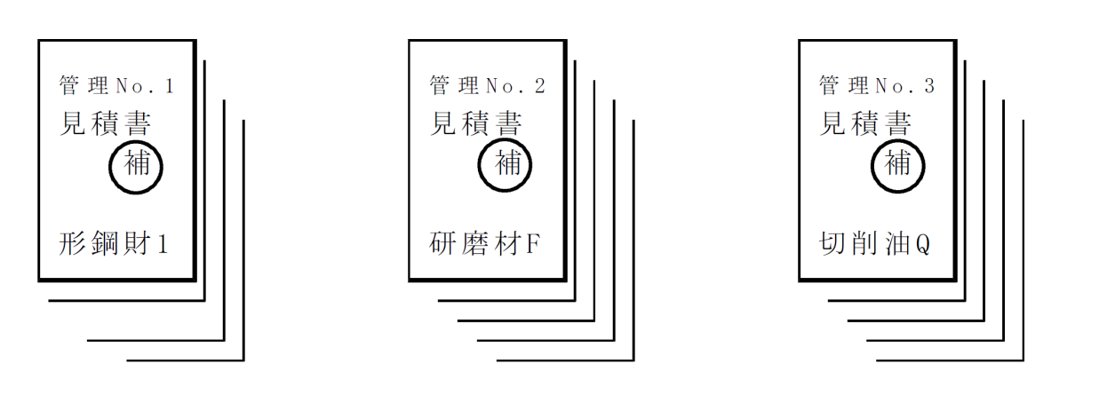
補助対象物件ごとに管理番号を付けてください。
加工機A
加工機B
金型A

(B) 時系列での整理
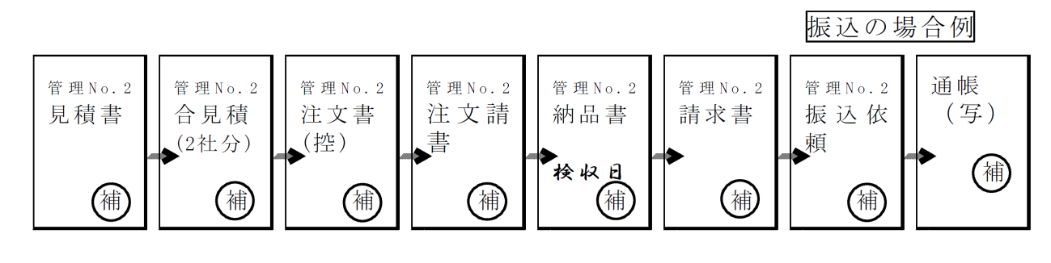
補助対象物件毎に、見積りから支払いの振込みまでの取引に生じる伝票類を時系列に整理してください。

(C) 費目別支出明細による整理
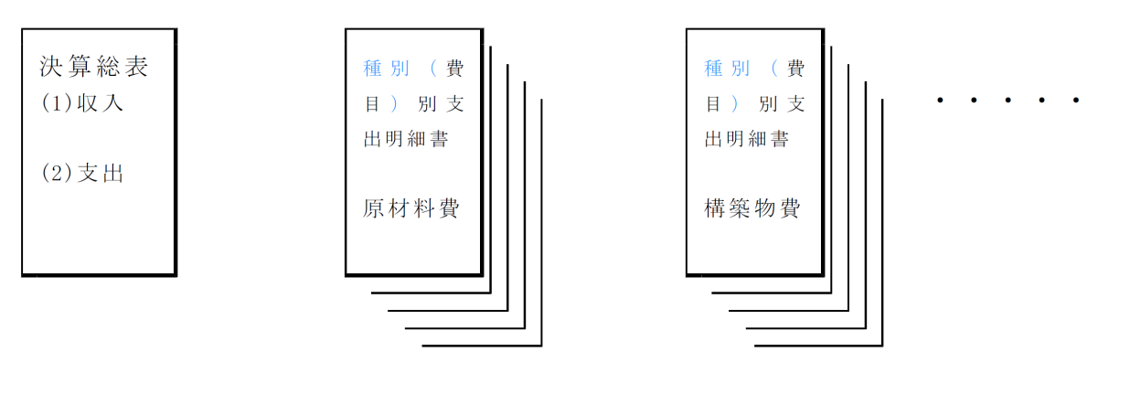
費目ごとに取りまとめてください。
工具器具費
機械装置費
費目別支出明細書
費目別支出明細書

(4) 補助対象物件の整理・保管
補助対象物件は、下記により整理・保管して下さい。また、伝票類以外にも、費目によって整理・保存が必要な書類がありますので、ご留意ください。
これらの書類については、経理証拠書類である伝票類と同様に マークを記載し、経理担当者とも連携の上、補助事業終了後５年間は適切に整備・保存をお願いします。
補

① 機械装置費、工具器具費
- 補助事業により取得した機械装置等は、備品台帳を整備してください。
- 購入物件ごとの納品時等の写真を撮ってください。据付される物件にあっては、据付前と据付後の写真を撮って下さい。他の機械装置等に組み込まれる場合も、その状況がわかるように写真を撮っておいてください。
- 購入機器等は、補助事業が終了した後も補助金交付の目的（自動車部品等の製造又は設計に関する設備等の整備又は研究開発）に反した使用はできません。
- 補助対象物件にシール・マジック等で補助対象物件である旨の表示を行ってください。
【表示例】
Ｈ３１ 工－（ 番号 ）
補
Ｈ３１ 機－（ 番号 ）
補

② 原材料費
- 補助対象物件のうち、その使用形態が原材料・副資材等として使用される場合は、補助対象物件受払簿（参考様式A）を整備して下さい。
- 原材料・副資材等については、使用した実績の数量分のみ補助対象となります。補助対象となる経費は、購入金額から購入数量と使用数量で按分した金額となります。
- 受払簿の使用実績と業務の内容等を日誌等で確認できるようにしておき、材料の種別又は仕様別に、受払年月日、受払数量等必要事項を受払簿に日々確実に反映させて下さい。
- 購入物件ごとの納品時等の写真を撮ってください。また、部品・材料等に組み込まれる場合には、その状況がわかるように写真を撮っておいてください。
- 容器等にシール・マジック等で補助対象物件である旨の表示を行ってください。
【表示例】
Ｈ３１ 原－（ 番号 ）
補

③ 技術指導費
- 技術指導を受ける都度、指導者が署名押印した技術指導報告書（参考様式B）を作成するとともに、毎回、指導現場の写真を撮っておいて下さい。
- 指導を受けた際の資料や教材を整理し、保管してください。

④ 教育研修費
○ 研修等を受講した際の資料や教材を整理し、保管してください。

⑤ 委託費
- 加工品は、可能な限り加工前後の写真を撮ってください。また、できあがった加工品をさらに部材等、機械装置等に組み込む場合は、その状況がわかるように写真を撮っておいてください。
- 設計、分析及び検査等を委託した場合は、その結果が分かる資料等を整理し、保管してください。
- 補助対象物件にシール・マジック等で補助対象物件である表示を行ってください。
【表示例】
Ｈ３１ 委－（ 番号 ）
補

⑥ 運搬費
- 運搬を行った際（積み降ろし時等）の写真を撮っておいてください。

(5) 取得財産の処分の制限
補助事業により取得し、又は効用の増加した財産のうち、取得価格又は効用の増加額が単価50万円以上の機械、器具、備品及びその他の財産については、補助事業終了後も所定の期間保管しなければなりません。
それらを補助金交付の目的（自動車部品等の製造又は設計に関する設備等の整備又は研究開発）に反して使用し、譲渡し、交換し、貸し付け、又は担保に供する場合は、事前に交付要綱様式第５号「財産処分承認申請書」を知事に提出し、承認を受けなければなりません。
但し、申請があった場合でも、補助事業の趣旨や実績に照らして適切且つ有効と認められる場合に限って承認する形になりますので、必ず事前にご相談ください。

５ 実地検査等

(1) 完了確認検査
補助事業が完了し、補助事業者から補助金請求書及び関係書類の提出を受けた場合、事業の実施状況、対象経費の執行状況等について、帳簿や契約書、経理書類等の証拠書類を実地に検査し、補助事業が適切に行われたかどうか確認を行います。

(2) 中間検査、事後検査等
事業の実施期間中や事業の実施後においても、事業の実施状況や書類の整理状況、あるいは決算書類等について、実地に検査し、又は報告を求めることがあります。内容は完了確認検査に準じますので、経理関係書類や補助対象物件は常日頃から適切に整理しておいてください。
なお、事業終了後、事業実施の効果等についてヒアリング等を行うことがあります。

(3) 不正、不当な行為に対する処分
検査等において下記のような不正、不当な行為が確認された事業者は、交付決定の取消しや、加算金を附した上での補助金の返還を行っていただくことがあります。また、不正があった場合には、当該事業者を公表・告発することがありますので、補助事業の目的に沿った適正な執行を行ってください。
○ 規則、要綱、その他関係法令等に対する違反
- 交付決定の内容又は交付条件に対する違反
- 補助金の他の用途への流用
- 偽りその他不正の手段により補助金の交付を受けた場合

